Блок ПИД регулятора.

Исходный код на языке структурированного текста IEC 61131-3.

FUNCTION_BLOCK FB19 //ПИД-регулятор.
TITLE = 'ПИД- регулятор';

VAR_INPUT //Входные переменные, сохраняемые.
PV:REAL:=0.0; //Present Value - Фактическое значение регулируемого параметра.
SP:REAL:=0.0; //Set Point - Заданное значение регулируемого параметра.
Kp:REAL:=0.001; //Коэффициент усиления пропорциональный.
Ki:REAL:=0.001; //Коэффициент усиления интегральный.
Kd:REAL:=0.0; //Коэффициент усиления дифференциальный.
Kdf:REAL:=1.0; //Коэффициент фильтрации дифференциальный Kdf=1/Tdf.
DBMAX:REAL:=0.0; //dead band - Зона нечувствительности к ошибке регулирования, верхняя граница.
DBMIN:REAL:=0.0; //dead band - Зона нечувствительности к ошибке регулирования, нижняя граница.
OPMAX:REAL:=100.0; //Максимальное значение сигнала управления.
OPMIN:REAL:=0.0; //Минимальное значение сигнала управления.
Ts:REAL:=0.0; //Sampling Time - Шаг дискретизации по времени в секундах.
MANUAL:REAL:=0.0; //(Manual) Сигнал управления в ручном режиме работы.
MAN_ON:BOOL:=FALSE; //(Manual on) Включить ручной режим работы регулятора.
END_VAR

VAR_OUTPUT //Выходные переменные, сохраняемые.
OP:REAL; //Output Power Сигнал управления на исполнительный механизм.
END_VAR

VAR //Внутренние переменные, сохраняемые.
I_PART:REAL:=0.0; //Интегратор интегральной составляющей регулятора.
D_INTEGRATOR:REAL:=0.0; //Интегратор дифференциальной составляющей регулятора.
END_VAR

VAR_TEMP //Временные переменные, не сохраняемые.
ER:REAL; //Ошибка регулирования.
AUTO:REAL; //Выход ПИД- алгоритма и вход переключателя режимов работы.
SW:REAL; //Выход с переключателя режимов работы.
SUBTRACT:REAL; //Разность между выходом функционального блока регулятора и ПИД-алгоритма.
P_PART:REAL; //Пропорциональная составляющая ПИД-регулятора.
D_PART:REAL; //Дифференциальная составляющая ПИД-регулятора.
END_VAR

//Алгоритм.
ER:=SP-PV; //Расчет ошибки регулирования.
IF ((DBMIN<ER)AND(ER<DBMAX)) //Зона нечувствительности к ошибке.
THEN
ER:=0.0;
END_IF;
IF (Kd<>0.0)
THEN
D_PART:=(ER*Kd-D_INTEGRATOR)*Kdf; //Дифференциальная составляющая.
ELSE
D_PART:=0.0; //Если не используем, то не считаем.
END_IF;
P_PART:= Kp*ER; //Пропорциональная составляющая.
AUTO:=P_PART+I_PART+D_PART; //Выход ПИД регулятора.
//Ручное управление.
IF (MAN_ON) //Переключение режима работы "Ручной / Автоматический".
THEN
SW:=MANUAL; //Включить ручной режим, если MAN_ON=1.
ELSE
SW:=AUTO; //Включить автоматический режим, если MAN_ON=0.
END_IF;
//Амплитудный ограничитель.
IF (SW>=OPMAX) //Ограничение выхода сверху.
THEN
OP:=OPMAX;
END_IF;
IF (SW<=OPMIN) //Ограничение выхода снизу.
THEN
OP:=OPMIN;
END_IF;
IF ((OPMIN<SW)AND(SW<OPMAX)) //Выход без ограничения.
THEN
OP:=SW;
END_IF;
SUBTRACT:= OP - AUTO; //Вычет для ограничения интегральной составляющей по амплитуде.

IF (Kd<>0.0)
THEN
D_INTEGRATOR:= D_INTEGRATOR + (Ts * D_PART); //Интегратор дифференциальной составляющей.
ELSE
D_INTEGRATOR:=0.0; //Если перестали использовать, то обнулим.
END_IF;
IF (Ki<>0.0) //Интегратор интегральной составляющей регулятора.
THEN
I_PART:=I_PART + (((Ki * ER) + SUBTRACT) * Ts);
ELSE
I_PART:= 0.0; //Если перестали использовать, то обнулим.
END_IF;
END_FUNCTION_BLOCK

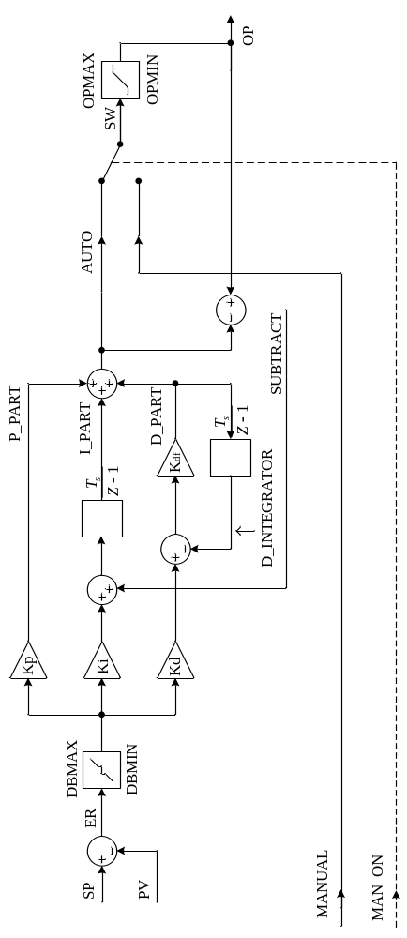
Рисунок 1. Блок схема ПИД- регулятора.

Описание.

Блок ПИД – регулятора вычисляет ошибку регулирования (ER), пропускает ошибку регулирования через нелинейный элемент «зона нечувствительности»

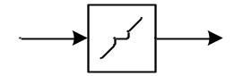
Рисунок 2. Нелинейный элемент «зона нечувствительности».

для устранения небольших колебаний регулятора в установившемся режиме работы. Далее сигнал ошибки попадает на вход ПИД алгоритма имеющего при 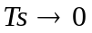 передаточную функцию:
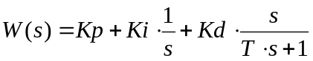
Где:
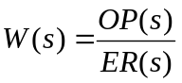
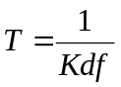

После вычисления ПИД – алгоритма сигнал управления (OP) проходит через нелинейный элемент «амплитудный ограничитель» для предотвращения подачи сигнала управления, который превышает физические возможности исполнительного механизма. Как правило OP=0...100%.

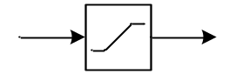
Рисунок 3. Нелинейный элемент «амплитудный ограничитель».

Перечислим характеристики ПИД- регулятора изображенного на рис 1.
Дискретная передаточная функция регулятора:
W(Z)= Kp + Ki*Ts/(Z-1) + Kd*Kf/(1+(Kf*Ts/(Z-1))), где Ts- шаг по времени.
Эквивалентная непрерывная передаточная функция:
W(s)= Kp + Ki/s + Kd*s*(1/(1+Tf*s)), где Tf=1/Kf.
Зашита от переполнения интегральной составляющей методом обратного расчета.
Зона нечувствительности к ошибке регулирования для устранения небольших колебаний регулятора в установившемся режиме работы.
Амплитудное ограничение выходного сигнала для предотвращения подачи сигнала управления, который превышает физические возможности исполнительного механизма.
Встроенный в дифференциальную составляющую фильтр низких частот, для устранения дифференцирования шумов измерения.
Фильтр шума- дискретное апериодическое звено первого порядка.
Переключение режимов управления РУЧНОЙ/АВТОМАТ.
Безударный переход из ручного режима в автоматический.
Безударный переход из автоматического режима в ручной.
Принудительное обнуление интегратора интегральной составляющей при Ki=0.
Принудительное обнуление интегратора дифференциальной составляющей при Kd=0.
Программа оптимизирована под минимальное использование постоянно хранящихся переменных в оперативной памяти.
Численное интегрирование методом правых прямоугольников.
Нет ни одной операции деления.
Протестировано на PLC Siemens Simatic S7-300 в блоке OB35 (Ts=0,1c).
Совместим с дискретным регулятором Matlab Simulink.

Перечислим известные недостатки ПИД- регулятора изображенного на рис 1.
При переходе из ручного режима в автоматический необходимо подождать некоторое время, пока интегратор не войдет в установившийся режим.
При переходе из автоматического режима в ручной безударный переход отсутствует, если не подвязать переменную выхода OP к входу MANUAL.
Безударный переход работает только если Ki не равен нолю.
Необходимо следить, чтобы верхняя граница зоны нечувствительности была больше или равна нижней.
Необходимо следить, чтобы верхняя граница амплитудного ограничителя была больше нижней.
Необходимо следить, чтобы коэффициент Kf был больше ноля.
Необходимо помнить, что коэффициент Kf обратно пропорционален постоянной времени фильтра.
Прямоугольный интегратор имеет меньшую точность, чем трапецеидальный.
Арифметика с плавающей точкой работает медленнее целочисленной.
Точность вычислений не контролируется.
Необходимо следить при наладке, чтобы не было слишком малых значений измеренных значений и интегральной составляющей при большом выходном сигнале. Иначе интегрирование может остановиться и за того, что мы пытаемся прибавить очень маленькое число к очень большому, а точность типа данных не позволяет это сделать.
ПИ- закон регулирования с апериодическим объектом управления по определению не может безошибочно «отрабатывать» линейно нарастающий сигнал задания.

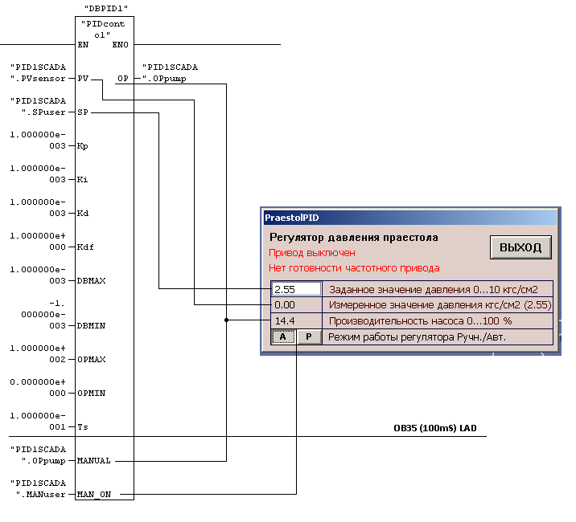
Рисунок 3. Пример использования.

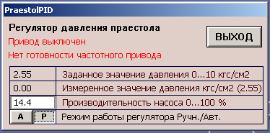
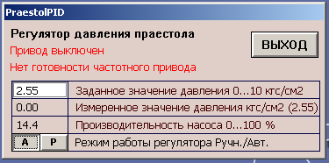

Рисунок 4. Переключение режимов работы.

